ICTI玩具业责任规范（IETP）评级体系及新审核清单讲解培训
培训日期：2018 年11月6-7日（周二至周三）
培训地点：南京金汇大酒店七楼第5会议室
培训讲师：IETP培训团队
培训主办单位：ICTI玩具业责任规范 (IETP)&江苏省玩具和婴童用品商会

致各企业：
2018 年 1 月起，ICTI CARE Process（ICTI “关爱” 程序）正式更名为 ICTI玩具业责任规范（ICTI Ethical Toy Program，简称: IETP）, 同时也会带来一些新的变化和发展方向。

2018年新的IETP评级体系及新审核清单已经于7月正式公布，并将于2018 年 11 月 1 日起开始执行

新的评级体系和审核清单的大致变化有：

1.IETP 审核清单的更新
2.新的工厂认证体系
3.IETP 政策变更
4.引入进度调研 (Progress Visit)等

2018 年 11 月 1 日起进行的审核会使用新的 IETP 审核清单。
2018 年 11 月 1 日受审核的工厂将使用新的认证状态以取代现行之 A-C 级证书。

为了让工厂IETP体系负责人及相关操作人员了解新标准的最新要求，及时了解IETP的最新动态。
我会将联合玩具业责任规范（IETP）于11月6-7日共同举办IETP 工厂评级体系及新审核清单培训（2天课程-详细讲解），欢迎企业报名参加。

一 培训目的
1、通过培训，能全面系统掌握ICTI Ethical Toy Program的评级体系和新审核清单要求，帮助企业完善社会责任管理体系，提前做好审核应对准备。
2、通过讲师深入浅出的标准要求、问题讲解、案例分析，以及学员间的交流分享，能提升企业社会责任体系负责人的专业水平，日常运作中的疑难问题得到解答。

二 培训时间及内容
培训时间：11月6 -7日 上午 9:30-12:00 下午13:30-16:30
内容安排：
1.讲述IETP近期的主要更新；
2.进度调研PV取代进度审核PA：
1）讲解进度调研PV的主要流程和工作内容；
2）分享近期进行进度调研PV的一些例子；
3.证书的变化以及新增的认证状态；

4.审核清单的更新与新增的检查点；
5.IETP认证流程介绍；
6.IETP重要政策介绍；
7.审核清单讲解；
8.可现场改善的项目；
9.答疑指导环节（证书的形式、周工时上限、防雷检测、消防验收、
安全出口门的类型、入职/岗中/离岗职业健康检查等内容已更新，您清楚了吗？）。

三 培训费用及缴费方式
1 培训费用： ¥1880 RMB/人
¥1700 RMB/人 (江苏省玩具和婴童用品商会理事优惠价格）
（以上费用包含培训当天午餐、培训资料一套）

2 缴费方式：本次培训将统一开具相关发票，接受银行转账缴费及支付宝收款方式。
户 名：朱 兰
开 户 行：中国农业银行南京玄武支行营业部
卡 号：622 8480 3996 8961 9274
支付宝付款请扫码
3缴费后请将底单扫描件发至邮箱 jsstoys@163.com

四 报名方式
1. 请有意参加培训的企业填写报名回执，并把回执发送到邮箱：jsstoys@163.com。报名截止日期11月2日，相关培训费用请在收到我们的报名确认邮件后再缴纳。
2．报名咨询电话：18913929790朱兰 13913941937吴艳红 025-84826892
E-mail: jsstoys@163.com，550358006@QQ.com

五 备注
1 请各企业参加培训的学员认真填写清楚公司名称（中英文），IETP证书编号以及姓名（中英文）。
2 本次培训请各企业自行预订酒店
南京金汇大酒店协议价 双床标间360元/晚(含双早)，
预订电话：025-84570888（预订请报会议名称“IETP培训”，否则不能享受协议价）。

培训报名回执
公司名称 | 中文： |  |  |  | IETP  证书编号
 | 英文：
公司纳税识别号/统一社会信用代码
参加培训学员  （中文） | 参加培训学员  （英文） | 部 门 | 手 机 | 电 话 |  | Email
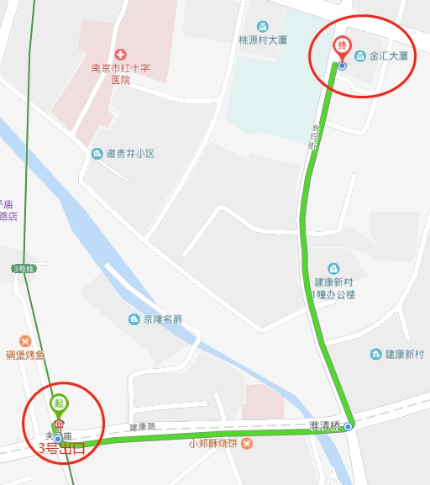
酒店地址：南京市秦淮区白下路288号
（地铁3号线夫子庙站3号出口步行10分钟）
酒店电话：025-84570888
报到时间：11月6日 7:30-9:00
报到地点：南京金汇大酒店七楼
培训地点：第5会议室

